Projeto Livre — Dashboard em Power BI
Tema 3 — Gestão de Projetos · Vértice Construções, S.A. (empresa fictícia)
Portefólio de 32 projetos de construção · janeiro de 2024 a dezembro de 2025 · data de corte 31/12/2025
Formando: ______________________________ Data: ____/____/______

Conteúdo
- Anexo A — Proposta inicial
- 1. Resumo executivo (1 página)
- 2. Etapa A — Dados e Power Query
- 3. Etapa B — Modelo de dados
- 4. Etapa C — Medidas DAX
- 5. Etapa D — Dashboard
- 6. Etapa E — Conclusões e recomendações
- 7. Validação dos cálculos
- 8. Como abrir o projeto no Power BI
- Anexo B — Nota de utilização de IA
- Anexo C — Lista de verificação final
- Apêndice — Código Power Query (M) completo

Anexo A — Proposta inicial
Campo | Proposta
Tema escolhido | Tema 3 — Gestão de Projetos (portefólio de obras de uma empresa de construção).
Problema de negócio | A empresa gere 32 projetos em simultâneo e não sabe, de forma rápida, quais estão atrasados, quais gastam acima do orçamento e onde estão as causas (fase, tipo de obra, gestor).  As decisões de intervenção chegam tarde.
Quem vai utilizar a dashboard e que decisões precisa de tomar | Diretor de Projetos / Gestor de Portefólio. Decide em que projetos intervir primeiro, onde reforçar equipas ou subempreiteiros, revê orçamentos e contingências e como distribui os projetos pelos gestores.
Três perguntas de negócio | 1) Que projetos estão atrasados e quais exigem intervenção prioritária?  2) Onde estão os maiores desvios orçamentais (tipo, fase, categoria, gestor)?  3) Como se compara o progresso previsto com o real ao longo do tempo?
Indicadores (KPIs) que considero relevantes | Nº de projetos;  % de projetos atrasados;  dias de atraso médio;  custo real vs orçamento;  desvio de custo (€ e %);  CPI;  SPI;  progresso previsto vs real;  nº de projetos a intervir;  % de tarefas de risco alto.
Dataset previsto (fonte) e tabelas necessárias | Conjunto fictício em Excel, gerado com IA (indicado).  Tabelas:  Projetos,  Clientes,  Gestores,  Fases,  Categorias,  Orçamento mensal,  Custos 2024 e 2025,  Tarefas e Progresso mensal.

1. Resumo executivo
Objetivo. Dar ao Diretor de Projetos uma visão única do portefólio para identificar, em minutos, os projetos atrasados ou com derrapagem de custos, perceber as causas e decidir onde intervir.
Público-alvo. Diretor de Projetos e gestores de portefólio (reunião mensal de acompanhamento).
KPIs principais (31/12/2025, sem filtros)
Indicador | Valor | Leitura
Nº de projetos | 32 | 16 concluídos, 15 em curso, 1 suspenso
% de projetos atrasados | 41 % | 13 projetos terminaram ou vão terminar depois do prazo
Custo real acumulado | 121,5 M€ | Valor ganho (trabalho feito, a preços de orçamento): 109,7 M€
Desvio de custo | +10,8 % | Gastaram-se mais 11,9 M€ do que o orçamentado para o trabalho realizado
SPI · índice de prazo | 0,95 | Está feito 95 % do trabalho que devia estar feito
Projetos a intervir | 11 | Desvio > 10 %, atraso > 30 dias ou SPI < 0,90

Três conclusões
1. Reabilitação é o tipo de obra mais crítico: desvio de custo de +28,7 % e SPI de 0,86, contra +4,4 % nas obras de infraestrutura.
2. A fase de Instalações Técnicas concentra a derrapagem: +23,9 % de desvio (a média do portefólio é +10,8 %) e a maior proporção de tarefas de risco alto (17 %).
3. O desempenho depende do gestor: os projetos de Diogo Ferreira têm +30,2 % de desvio e 3 dos 11 projetos a intervir; o gestor com melhor resultado fica em +4,3 %.
Problema / risco identificado
As subempreitadas são a categoria com maior desvio face ao plano (+9,6 %) e pesam mais de metade do orçamento das Instalações Técnicas. Sem controlo, a derrapagem dos projetos em curso vai continuar até ao fim das obras, reduzindo a margem.
Duas recomendações
1. Rever a contratação das Instalações Técnicas: adjudicar as subempreitadas com preço fechado e revisão do projeto de especialidades antes do arranque, e criar um ponto de controlo de custos no início desta fase.
2. Reunião quinzenal para os projetos a intervir: começar pelos 11 projetos da tabela da página 1. Reforçar o acompanhamento dos projetos de Diogo Ferreira (gestor com menos experiência) e prever uma contingência de 15 a 20 % nas futuras obras de reabilitação.
Como a dashboard ajuda a decidir. A página 1 mostra o estado do portefólio e a lista de projetos a intervir, já ordenada pelo desvio. A página 2 explica as causas por fase, tarefa, risco e gestor. Os segmentadores permitem repetir a análise por ano, tipo, gestor ou estado.

2. Etapa A — Obter e preparar os dados

Origem e adequação
Fonte: conjunto de dados fictício criado em Excel (Dados_Gestao_Projetos.xlsx), gerado com IA/script Python com semente fixa. Não representa empresas nem pessoas reais. Licença: uso livre para formação.
Critério do guia | Cumpre? | Evidência
Coluna de datas com 12+ meses | Sim | 24 meses de custos (jan/2024 a dez/2025); orçamento até 2026
Medida numérica + 2 categorias | Sim | Valores €, horas e dias; tipo de projeto, fase, categoria, gestor, distrito, estado
Volume e não agregado | Sim | 5 925 movimentos de custo, 3 530 linhas de orçamento, 635 tarefas e 3 262 fotografias de progresso (após limpeza)
Valores credíveis | Sim, sintético | Sem datas impossíveis nem valores negativos; dataset sintético (indicado)
Fonte e licença | Sim | Indicadas acima e na folha LEIA-ME do Excel

Problemas de qualidade e tratamento no Power Query
Tabela | Problema | Passo no Power Query
tProjetos | Tipo_Projeto em minúsculas e com espaço ("reabilitação ") | Transform → Trim + Capitalize Each Word (Text.Proper)
tProjetos | Distrito com espaços à esquerda | Trim + Capitalize Each Word
tGestores | Nomes com espaços e em MAIÚSCULAS | Trim + Capitalize Each Word
tCustos2024 / 2025 | Custos separados por ano | Append (Table.Combine) + coluna Ano_Ficheiro
tCustos | 42 linhas duplicadas | Remove Duplicates (Table.Distinct)
tCustos | 15 linhas sem Valor e 8 sem ID_Projeto | Remove Empty / filtro "não é nulo"
tCustos | Fornecedor_Tipo com textos em MAIÚSCULAS | Capitalize Each Word (antes de remover duplicados)
tTarefas | Estado: "Concluida", "em curso" | Replace Values → "Concluída", "Em curso"
tTarefas | Responsavel com espaços; 6 tarefas duplicadas | Trim + Remove Duplicates
tProjetos + tClientes + tGestores | Informação de cliente e gestor noutras tabelas | Merge Queries (Left Outer) e expandir colunas → dimensão dProjetos
dProjetos / fTarefas | Falta o atraso | Custom Column Dias_Atraso + Conditional Column Situacao_Prazo / Atrasada

As consultas tClientes e tGestores ficam como consultas auxiliares (stg_…) sem carregamento (Enable load desligado). Assim o modelo fica em estrela e não em floco de neve. O caminho do ficheiro e a data de corte são parâmetros (CaminhoExcel, DataCorte), o que torna as consultas reutilizáveis.

Exemplo — coluna personalizada Dias_Atraso (M)
= if [Data_Fim_Real] <> null
then Duration.Days([Data_Fim_Real] - [Data_Fim_Prevista])
else List.Max({0, Duration.Days(DataCorte - [Data_Fim_Prevista])})
O código M completo de todas as consultas está no Apêndice.

3. Etapa B — Modelo de dados
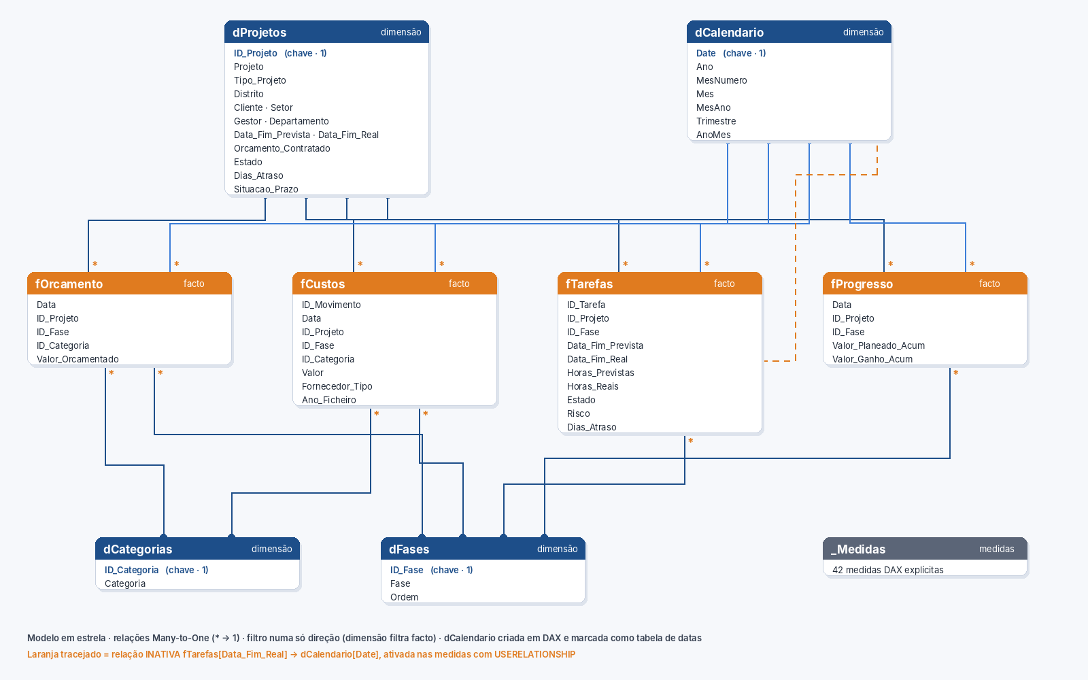
- 4 tabelas de factos (fOrcamento, fCustos, fTarefas, fProgresso) e 4 dimensões partilhadas (dProjetos, dFases, dCategorias, dCalendario).
- Todas as relações são Many-to-One (*:1), com filtro numa só direção (a dimensão filtra o facto). Não há relações ambíguas.
- fTarefas tem duas datas: Data_Fim_Prevista (relação ativa) e Data_Fim_Real (relação inativa, a tracejado). A relação inativa é usada na medida Tarefas Concluídas (data real) com USERELATIONSHIP.
- dCalendario foi criada em DAX (Etapa B do guia), com anos completos, e marcada como tabela de datas (Mark as date table → Date).
- As medidas estão todas na tabela _Medidas, organizadas por pastas (Portefólio, Orçamento vs Real, Valor Ganho, Inteligência Temporal, Tarefas, Intervenção).

Tabela Calendário (DAX)
dCalendario =
ADDCOLUMNS(
CALENDAR(
DATE(YEAR(MIN(fOrcamento[Data])), 1, 1),
DATE(YEAR(MAX(fOrcamento[Data])), 12, 31)
),
"Ano", YEAR([Date]),
"MesNumero", MONTH([Date]),
"Mes", FORMAT([Date], "MMMM"),
"MesAno", FORMAT([Date], "MMM yyyy"),
"Trimestre", "T" & FORMAT([Date], "Q"),
"AnoMes", FORMAT([Date], "yyyy-MM"),
"AnoTrimestre", YEAR([Date]) & " T" & FORMAT([Date], "Q")
)
Ordenação: Mes é ordenado por MesNumero e MesAno por AnoMes (Sort by column). dFases[Fase] é ordenada por Ordem.

4. Etapa C — Medidas DAX
Foram criadas 42 medidas explícitas na tabela _Medidas. O modelo tem "discourage implicit measures" ativo, para obrigar ao uso de medidas.

Conceito usado: Valor Ganho (Earned Value)
Comparar só "orçamento até à data" com "custo real" engana: um projeto atrasado gasta menos do que o planeado e parece poupar dinheiro. Por isso, o desvio orçamental principal compara o custo real com o Valor Ganho (EV), o valor orçamentado do trabalho efetivamente feito. CPI = EV ÷ Custo real (abaixo de 1 = acima do orçamento). SPI = EV ÷ Valor planeado (abaixo de 1 = atrasado). A comparação simples orçamento vs real também existe (medidas Desvio vs Orçamento € e %), como pede o requisito do tema.
Pasta | Medida | DAX
Portefólio | Nº Projetos | COUNTROWS(dProjetos)
Portefólio | Projetos Concluídos | CALCULATE([Nº Projetos], dProjetos[Estado] = "Concluído")
Portefólio | Projetos em Curso | CALCULATE([Nº Projetos], dProjetos[Estado] = "Em curso")
Portefólio | Projetos Atrasados | CALCULATE([Nº Projetos], dProjetos[Dias_Atraso] > 0)
Portefólio | % Projetos Atrasados | DIVIDE([Projetos Atrasados], [Nº Projetos])
Portefólio | Dias de Atraso | AVERAGE(dProjetos[Dias_Atraso])
Portefólio | Dias de Atraso Médio | CALCULATE(AVERAGE(dProjetos[Dias_Atraso]), dProjetos[Dias_Atraso] > 0)
Orçamento vs Real | Data de Corte | CALCULATE(MAX(fProgresso[Data]), REMOVEFILTERS())
Orçamento vs Real | Orçamento Contratado | SUM(dProjetos[Orcamento_Contratado])
Orçamento vs Real | Orçamento Planeado | SUM(fOrcamento[Valor_Orcamentado])
Orçamento vs Real | Orçamento Total (BAC) | CALCULATE([Orçamento Planeado], REMOVEFILTERS(dCalendario))
Orçamento vs Real | Orçamento até à Data | VAR Corte = [Data de Corte]  RETURN  CALCULATE([Orçamento Planeado], KEEPFILTERS(dCalendario[Date] <= Corte))
Orçamento vs Real | Custo Real | SUM(fCustos[Valor])
Orçamento vs Real | Desvio vs Orçamento € | [Custo Real] - [Orçamento até à Data]
Orçamento vs Real | Desvio vs Orçamento % | DIVIDE([Desvio vs Orçamento €], [Orçamento até à Data])
Orçamento vs Real | % Execução do Orçamento | DIVIDE([Custo Real], [Orçamento Total (BAC)])
Valor Ganho (EVM) | Valor Planeado (PV) | VAR UltimaData = MAX(fProgresso[Data])  RETURN  CALCULATE(SUM(fProgresso[Valor_Planeado_Acum]), fProgresso[Data] = UltimaData)
Valor Ganho (EVM) | Valor Ganho (EV) | VAR UltimaData = MAX(fProgresso[Data])  RETURN  CALCULATE(SUM(fProgresso[Valor_Ganho_Acum]), fProgresso[Data] = UltimaData)
Valor Ganho (EVM) | Custo Real Acumulado | VAR UltimaData = MAX(fProgresso[Data])  RETURN  CALCULATE([Custo Real], REMOVEFILTERS(dCalendario), fCustos[Data] <= UltimaData)
Valor Ganho (EVM) | Desvio de Custo € | [Custo Real Acumulado] - [Valor Ganho (EV)]
Valor Ganho (EVM) | Desvio de Custo % | DIVIDE([Desvio de Custo €], [Valor Ganho (EV)])
Valor Ganho (EVM) | CPI | DIVIDE([Valor Ganho (EV)], [Custo Real Acumulado])
Valor Ganho (EVM) | SPI | DIVIDE([Valor Ganho (EV)], [Valor Planeado (PV)])
Valor Ganho (EVM) | Progresso Previsto % | DIVIDE([Valor Planeado (PV)], [Orçamento Total (BAC)])
Valor Ganho (EVM) | Progresso Real % | DIVIDE([Valor Ganho (EV)], [Orçamento Total (BAC)])
Valor Ganho (EVM) | Desvio de Progresso (p.p.) | [Progresso Real %] - [Progresso Previsto %]
Inteligência Temporal | Custo Real Ano Anterior | CALCULATE([Custo Real], SAMEPERIODLASTYEAR(dCalendario[Date]))
Inteligência Temporal | Variação Custo vs Ano Anterior % | DIVIDE([Custo Real] - [Custo Real Ano Anterior], [Custo Real Ano Anterior])
Inteligência Temporal | Custo Real YTD | TOTALYTD([Custo Real], dCalendario[Date])
Inteligência Temporal | Orçamento YTD | TOTALYTD([Orçamento Planeado], dCalendario[Date])
Tarefas | Nº Tarefas | COUNTROWS(fTarefas)
Tarefas | Tarefas Atrasadas | CALCULATE([Nº Tarefas], fTarefas[Dias_Atraso] > 0)
Tarefas | % Tarefas Atrasadas | DIVIDE([Tarefas Atrasadas], [Nº Tarefas])
Tarefas | Tarefas Alto Risco | CALCULATE([Nº Tarefas], fTarefas[Risco] = "Alto")
Tarefas | % Tarefas Alto Risco | DIVIDE([Tarefas Alto Risco], [Nº Tarefas])
Tarefas | Tarefas Concluídas (data real) | CALCULATE([Nº Tarefas], USERELATIONSHIP(fTarefas[Data_Fim_Real], dCalendario[Date]))
Tarefas | Desvio de Horas % | VAR HorasReais = SUM(fTarefas[Horas_Reais])  VAR HorasPrevistasFeitas = SUMX(fTarefas, fTarefas[Horas_Previstas] * fTarefas[Progresso])  RETURN  DIVIDE(HorasReais - HorasPrevistasFeitas, HorasPrevistasFeitas)
Intervenção | Projetos Intervenção Prioritária | COUNTROWS(  FILTER(  dProjetos,  dProjetos[Estado] <> "Concluído"  && ( [Desvio de Custo %] > 0.10 || dProjetos[Dias_Atraso] > 30 || [SPI] < 0.90 )  )  )
Intervenção | Estado de Intervenção | IF(  HASONEVALUE(dProjetos[ID_Projeto]),  SWITCH(  TRUE(),  SELECTEDVALUE(dProjetos[Estado]) = "Concluído", "Concluído",  [Projetos Intervenção Prioritária] = 1, "Intervir",  [Desvio de Custo %] > 0.05 || [SPI] < 0.95, "Acompanhar",  "Normal"  )  )
Intervenção | Cor Desvio | SWITCH(TRUE(), [Desvio de Custo %] > 0.10, "#E5484D", [Desvio de Custo %] > 0.05, "#F5A524", "#30A46C")
Intervenção | Cor SPI | SWITCH(TRUE(), [SPI] < 0.90, "#E5484D", [SPI] < 0.97, "#F5A524", "#30A46C")
Intervenção | Cor Intervenção | SWITCH([Estado de Intervenção], "Intervir", "#E5484D", "Acompanhar", "#F5A524", "Normal", "#30A46C", "#9FB0C8")

Duas medidas para explicar na apresentação
1) Valor Ganho (EV) — medida semi-aditiva
VAR UltimaData = MAX(fProgresso[Data])
RETURN
CALCULATE(SUM(fProgresso[Valor_Ganho_Acum]), fProgresso[Data] = UltimaData)
fProgresso guarda uma fotografia acumulada no fim de cada mês. Somar todos os meses daria um valor errado. A variável UltimaData encontra a última fotografia no contexto (por exemplo, o último mês do ano escolhido no segmentador) e o CALCULATE soma apenas essa data. A medida responde a todos os filtros: projeto, fase, gestor e ano.
2) Projetos Intervenção Prioritária — FILTER com transição de contexto
COUNTROWS(
FILTER(
dProjetos,
dProjetos[Estado] <> "Concluído"
&& ( [Desvio de Custo %] > 0.10 || dProjetos[Dias_Atraso] > 30 || [SPI] < 0.90 )
)
)
FILTER percorre cada projeto. Dentro dele, as medidas [Desvio de Custo %] e [SPI] são calculadas para esse projeto (transição de contexto). São contados os projetos não concluídos que cumprem pelo menos um critério. É a medida que transforma a análise numa decisão: em que projetos intervir.

5. Etapa D — Dashboard (2 páginas)
Esquema do layout (as caixas mostram a posição e os campos de cada visual):
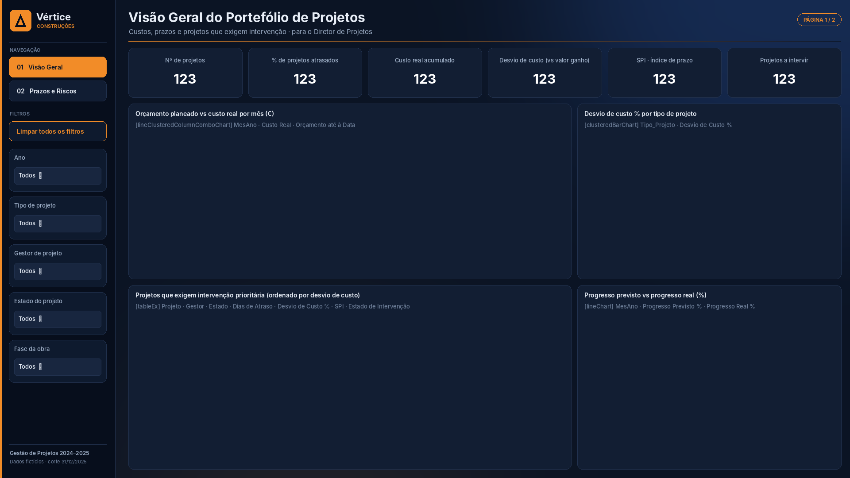
Visual (página 1 — Visão Geral) | Pergunta a que responde | Porquê este visual
6 cartões KPI | Como está o portefólio? | Leitura imediata do mais importante, no topo
Colunas + linha: custo real vs orçamento por mês | Como evoluem os custos no tempo? | Compara duas séries de natureza diferente no mesmo eixo temporal
Barras: desvio de custo % por tipo de projeto | Que tipo de obra derrapa mais? | Barras horizontais ordenadas facilitam o ranking
Tabela com semáforo | Em que projetos intervir? | Lista acionável com cor condicional (verde/amarelo/vermelho)
Linhas: progresso previsto vs real | Estamos a cumprir o plano? | O afastamento das duas linhas mostra o atraso acumulado

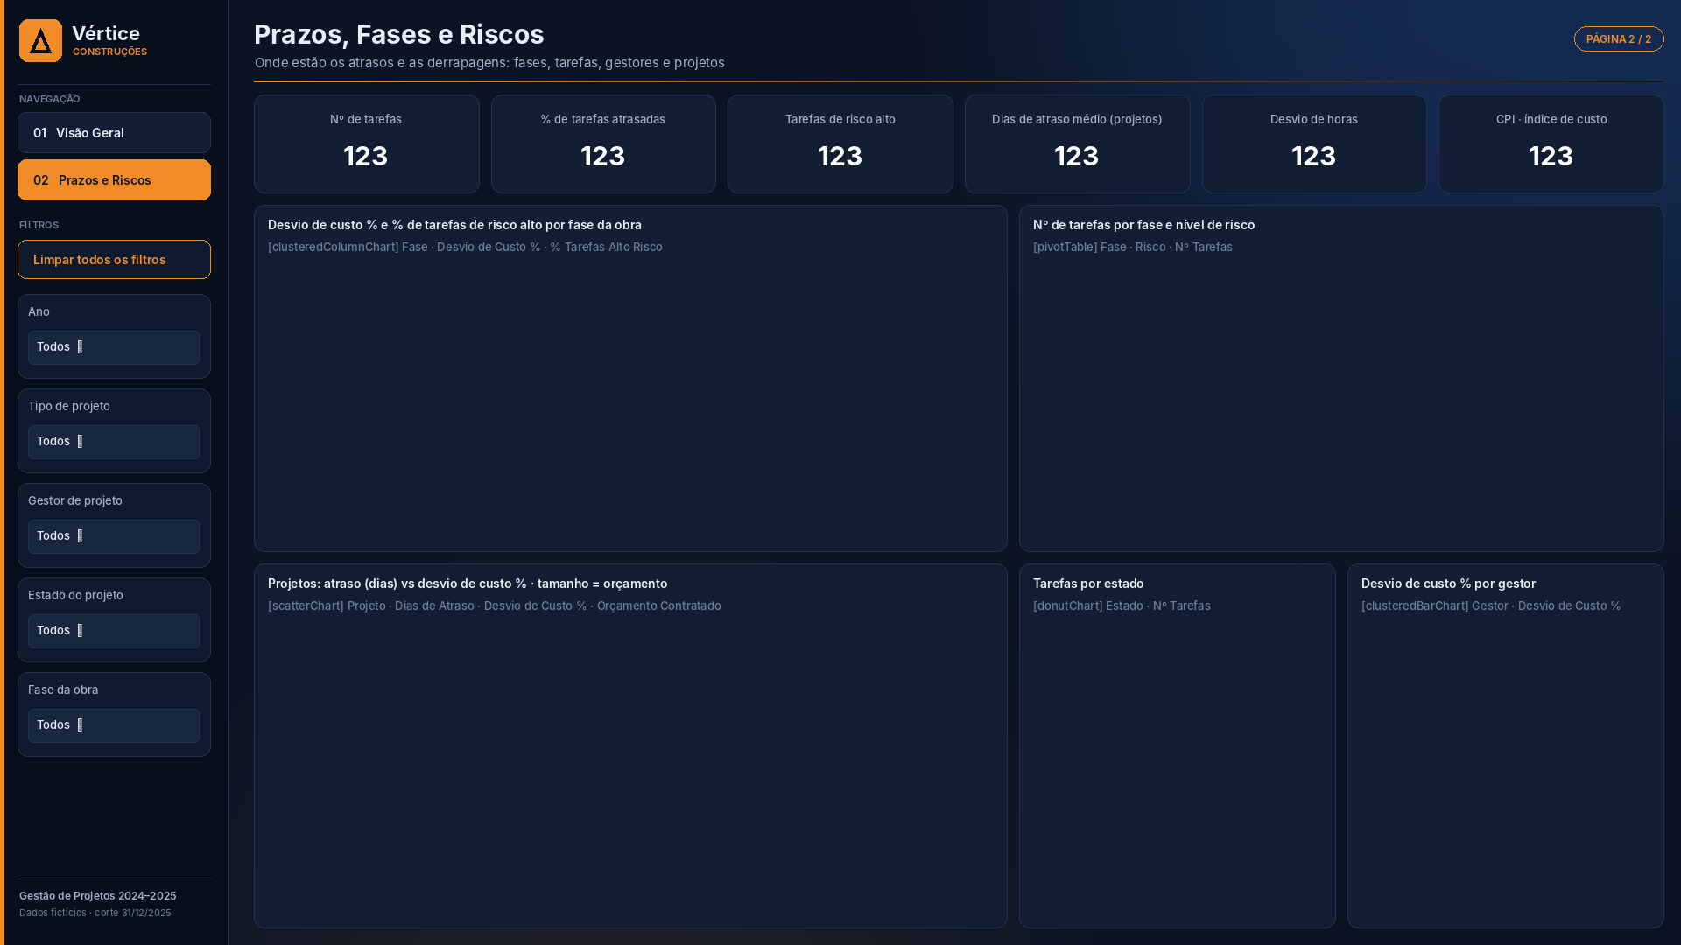
Visual (página 2 — Prazos e Riscos) | Pergunta a que responde | Porquê este visual
6 cartões KPI de tarefas e índices | Qual é a dimensão do problema? | Contexto antes do detalhe
Colunas: desvio % e % tarefas risco alto por fase | Que fases representam maior risco? | Fases na ordem da obra; compara custo e risco
Matriz fase × risco | Quantas tarefas de cada nível de risco por fase? | Detalhe numérico para validar o gráfico
Dispersão: atraso vs desvio (tamanho = orçamento) | Que projetos estão nos dois problemas? | O canto superior direito mostra os casos prioritários
Anel: tarefas por estado; barras: desvio por gestor | Onde está a execução e quem precisa de apoio? | Composição simples e ranking por responsável

- Navegação: botões "01 Visão Geral" e "02 Prazos e Riscos" na barra lateral; o botão da página atual fica a laranja.
- Botão "Limpar todos os filtros" (ação Clear all slicers).
- Segmentadores: Ano, Tipo de projeto, Gestor, Estado do projeto e Fase da obra.
- Formatação coerente: tema escuro, unidades nos títulos (€, %, dias), cores fixas (laranja = real, azul = planeado).

6. Etapa E — Interpretação dos resultados

Conclusões
Tipo de projeto | Desvio de custo % | SPI | Desvio €
Reabilitação | +28,7 % | 0,86 | 2,8 M€
Residencial | +12,4 % | 1,00 | 3,1 M€
Comercial | +11,2 % | 0,96 | 4,4 M€
Infraestrutura | +4,4 % | 0,92 | 1,6 M€

Fase | Desvio de custo % | % tarefas risco alto
Projeto e Licenciamento | +6,7 % | 0 %
Estaleiro e Fundações | +9,9 % | 0 %
Estrutura | +7,3 % | 7 %
Alvenarias e Coberturas | +7,4 % | 14 %
Instalações Técnicas | +23,9 % | 17 %
Acabamentos | +12,6 % | 15 %
Arranjos Exteriores e Entrega | +7,9 % | 12 %

Gestor | Desvio de custo % | SPI | Projetos a intervir
Diogo Ferreira | +30,2 % | 0,89 | 3
Elisa Costa | +18,7 % | 0,90 | 2
Ana Ribeiro | +9,3 % | 1,01 | 0
Bruno Matos | +8,5 % | 0,98 | 1
Filipe Santos | +6,4 % | 0,93 | 3
Carla Nunes | +4,3 % | 0,94 | 2

1. Reabilitação tem o pior desempenho de custo (+28,7 %) e de prazo (SPI 0,86): é o tipo de obra com mais imprevistos (estado do edificado existente).
2. Instalações Técnicas é a fase com maior desvio (+23,9 %) e é onde começam os atrasos das fases seguintes (Acabamentos e Entrega).
3. Diogo Ferreira acumula o maior desvio (+30,2 %) e 3 dos 11 projetos a intervir. Os seus projetos são sobretudo reabilitações e hotelaria em centros históricos.

Problema, risco ou oportunidade
Risco: 11 dos 16 projetos não concluídos já cumprem pelo menos um critério de intervenção. O desvio total é de 11,9 M€ (+10,8 %). As subempreitadas derrapam +9,6 % face ao plano. Se o CPI de 0,90 se mantiver, o custo final das obras em curso ficará cerca de 11 % acima do orçamento.

Recomendações
1. Instalações Técnicas: preço fechado nas subempreitadas, revisão do projeto de especialidades antes do arranque e um ponto de controlo de custos à entrada da fase. Acompanhar na página 2 com o filtro Fase = Instalações Técnicas.
2. Gestão do portefólio: reunião quinzenal sobre os 11 projetos a intervir, começando pelos de maior desvio. Dar apoio/mentoria a Diogo Ferreira e incluir 15 a 20 % de contingência nos orçamentos de reabilitação.

Como a dashboard ajuda o responsável
Em vez de folhas de cálculo por obra, o Diretor de Projetos vê numa página onde estão os problemas (KPIs e tabela de intervenção) e, na segunda, porquê (fase, risco, gestor). Os índices CPI e SPI permitem comparar projetos de dimensões diferentes. A lista de intervenção dá a ordem de prioridade para a reunião de acompanhamento.

7. Validação dos cálculos
Os totais esperados (calculados fora do Power BI, depois da limpeza) estão na folha "Validacao" do Excel. No Power BI, sem filtros, as medidas devem devolver:
Medida | Valor esperado
Nº Projetos | 32
Projetos Atrasados | 13
Custo Real (total) | 121,5 M€
Custo Real 2024 / 2025 | 38,5 M€ / 83,0 M€
Valor Ganho (EV) | 109,7 M€
Desvio de Custo % | +10,8 %
CPI / SPI | 0,902 / 0,945
Projetos Intervenção Prioritária | 11
Nº Tarefas | 635
Desvio de Horas % | +15,4 %

Teste dos segmentadores: ao escolher Tipo = Reabilitação, o Desvio de Custo % deve passar para +28,7 %; com Fase = Instalações Técnicas, para +23,9 %.

8. Como abrir o projeto no Power BI
1. Extrair o ZIP para C:\PowerBI\Projeto_Livre\ (o Excel fica em C:\PowerBI\Projeto_Livre\Dados_Gestao_Projetos.xlsx).
2. Abrir PowerBI\Gestao_Projetos.pbip no Power BI Desktop (versão recente). Se aparecer um aviso sobre funcionalidades de pré-visualização, ativar em Ficheiro → Opções → Funcionalidades de pré-visualização: "Power BI Project (.pbip)", "TMDL" e "PBIR"; depois reiniciar.
3. Se o Excel estiver noutra pasta: Base → Transformar dados → Editar parâmetros → CaminhoExcel.
4. Base → Atualizar, para carregar os dados.
5. Confirmar no Modelo que dCalendario está marcada como tabela de datas e que as relações estão como no esquema.
6. Ficheiro → Guardar como → .pbix, para entregar (o guia pede um .pbix).
7. Alternativa: criar tudo à mão num .pbix novo com o código M (Apêndice) e as medidas DAX (secção 4). É também uma boa forma de preparar a defesa oral.

Anexo B — Nota de utilização de IA
Campo | Resposta
Uso da IA | Geração do dataset fictício em Excel (com erros de qualidade propositados), finalização do modelo de dados, das consultas Power Query, das medidas DAX, do layout inicial da dashboard e de uma primeira versão das conclusões.
Alterações feitas depois de validar os resultados | Algumas das medidas estavam com incorreções e tiveram de ser alteradas.
O que fiz sem ajuda da IA | Todo o pensamento estruturado de como o modelo de dados deve ser e quais as relações entre as várias tabelas.  Especificar muito bem quais os objetivos deste projeto e o que deveria incluir obrigatoriamente.

Anexo C — Lista de verificação final
☐ Público-alvo e decisões identificados no resumo executivo
☐ Dados limpos no Power Query e fonte indicada (fictícia, gerada com IA)
☐ Relações corretas e dCalendario marcada como tabela de datas
☐ 42 medidas explícitas (≥ 10), com comparação, variação e percentagem
☐ Valores mudam corretamente com os segmentadores (testar)
☐ 2 páginas, 6 KPIs por página, ≥ 4 visualizações, títulos e unidades, navegação e botão limpar filtros
☐ 3 conclusões, 1 risco e 2 recomendações
☐ Entregar: .pbix, Excel de dados, resumo executivo, proposta inicial e nota de IA

Apêndice — Código Power Query (M)
Parâmetros: CaminhoExcel (texto, caminho do Excel) e DataCorte (data, 31/12/2025). Consultas auxiliares não carregadas: stg_Clientes e stg_Gestores (fazem Trim / Capitalize Each Word e são juntas a dProjetos com Merge).

dProjetos
let
Origem = Excel.Workbook(File.Contents(Text.Trim(CaminhoExcel, {"""", " "})), null, true),
Tabela = Origem{[Item="tProjetos",Kind="Table"]}[Data],
Tipos = Table.TransformColumnTypes(Tabela, {{"ID_Projeto", type text}, {"Projeto", type text}, {"Tipo_Projeto", type text}, {"Distrito", type text}, {"ID_Cliente", type text}, {"ID_Gestor", type text}, {"Data_Inicio", type date}, {"Data_Fim_Prevista", type date}, {"Data_Fim_Real", type date}, {"Orcamento_Contratado", Currency.Type}, {"Estado", type text}, {"Prioridade", type text}}),
LimparTexto = Table.TransformColumns(Tipos, {{"Projeto", Text.Trim, type text}, {"Tipo_Projeto", each Text.Proper(Text.Trim(_)), type text}, {"Distrito", each Text.Proper(Text.Trim(_)), type text}}),
JuntarClientes = Table.NestedJoin(LimparTexto, {"ID_Cliente"}, stg_Clientes, {"ID_Cliente"}, "stg_Clientes", JoinKind.LeftOuter),
ExpandirClientes = Table.ExpandTableColumn(JuntarClientes, "stg_Clientes", {"Cliente", "Setor"}, {"Cliente", "Setor"}),
JuntarGestores = Table.NestedJoin(ExpandirClientes, {"ID_Gestor"}, stg_Gestores, {"ID_Gestor"}, "stg_Gestores", JoinKind.LeftOuter),
ExpandirGestores = Table.ExpandTableColumn(JuntarGestores, "stg_Gestores", {"Gestor", "Departamento"}, {"Gestor", "Departamento"}),
DiasAtraso = Table.AddColumn(ExpandirGestores, "Dias_Atraso", each if [Data_Fim_Real] <> null then Duration.Days([Data_Fim_Real] - [Data_Fim_Prevista]) else List.Max({0, Duration.Days(DataCorte - [Data_Fim_Prevista])}), Int64.Type),
SituacaoPrazo = Table.AddColumn(DiasAtraso, "Situacao_Prazo", each if [Dias_Atraso] <= 0 then "No prazo" else if [Dias_Atraso] <= 30 then "Atraso ligeiro (até 30 dias)" else if [Dias_Atraso] <= 90 then "Atraso moderado (31 a 90 dias)" else "Atraso grave (mais de 90 dias)", type text),
Duracao = Table.AddColumn(SituacaoPrazo, "Duracao_Prevista_Meses", each Number.Round(Duration.Days([Data_Fim_Prevista] - [Data_Inicio]) / 30.44, 1), type number)
in
Duracao

dFases
let
Origem = Excel.Workbook(File.Contents(Text.Trim(CaminhoExcel, {"""", " "})), null, true),
Tabela = Origem{[Item="tFases",Kind="Table"]}[Data],
Tipos = Table.TransformColumnTypes(Tabela, {{"ID_Fase", type text}, {"Fase", type text}, {"Ordem", Int64.Type}})
in
Tipos

dCategorias
let
Origem = Excel.Workbook(File.Contents(Text.Trim(CaminhoExcel, {"""", " "})), null, true),
Tabela = Origem{[Item="tCategorias",Kind="Table"]}[Data],
Tipos = Table.TransformColumnTypes(Tabela, {{"ID_Categoria", type text}, {"Categoria", type text}})
in
Tipos

fOrcamento
let
Origem = Excel.Workbook(File.Contents(Text.Trim(CaminhoExcel, {"""", " "})), null, true),
Tabela = Origem{[Item="tOrcamento",Kind="Table"]}[Data],
Tipos = Table.TransformColumnTypes(Tabela, {{"Data", type date}, {"ID_Projeto", type text}, {"ID_Fase", type text}, {"ID_Categoria", type text}, {"Valor_Orcamentado", Currency.Type}})
in
Tipos

fCustos
let
Origem = Excel.Workbook(File.Contents(Text.Trim(CaminhoExcel, {"""", " "})), null, true),
Custos2024 = Table.AddColumn(Origem{[Item="tCustos2024",Kind="Table"]}[Data], "Ano_Ficheiro", each 2024, Int64.Type),
Custos2025 = Table.AddColumn(Origem{[Item="tCustos2025",Kind="Table"]}[Data], "Ano_Ficheiro", each 2025, Int64.Type),
JuntarAnos = Table.Combine({Custos2024, Custos2025}),
Tipos = Table.TransformColumnTypes(JuntarAnos, {{"ID_Movimento", type text}, {"Data", type date}, {"ID_Projeto", type text}, {"ID_Fase", type text}, {"ID_Categoria", type text}, {"Valor", Currency.Type}, {"Fornecedor_Tipo", type text}}),
LimparTexto = Table.TransformColumns(Tipos, {{"Fornecedor_Tipo", each Text.Proper(Text.Trim(_)), type text}}),
RemoverDuplicados = Table.Distinct(LimparTexto),
RemoverNulos = Table.SelectRows(RemoverDuplicados, each [Valor] <> null and [ID_Projeto] <> null)
in
RemoverNulos

fTarefas
let
Origem = Excel.Workbook(File.Contents(Text.Trim(CaminhoExcel, {"""", " "})), null, true),
Tabela = Origem{[Item="tTarefas",Kind="Table"]}[Data],
Tipos = Table.TransformColumnTypes(Tabela, {{"ID_Tarefa", type text}, {"ID_Projeto", type text}, {"ID_Fase", type text}, {"Tarefa", type text}, {"Responsavel", type text}, {"Data_Inicio_Prevista", type date}, {"Data_Fim_Prevista", type date}, {"Data_Inicio_Real", type date}, {"Data_Fim_Real", type date}, {"Horas_Previstas", Int64.Type}, {"Horas_Reais", Int64.Type}, {"Progresso", type number}, {"Estado", type text}, {"Risco", type text}}),
LimparTexto = Table.TransformColumns(Tipos, {{"Responsavel", Text.Trim, type text}, {"Estado", Text.Trim, type text}}),
CorrigirConcluida = Table.ReplaceValue(LimparTexto, "Concluida", "Concluída", Replacer.ReplaceValue, {"Estado"}),
CorrigirEmCurso = Table.ReplaceValue(CorrigirConcluida, "em curso", "Em curso", Replacer.ReplaceValue, {"Estado"}),
RemoverDuplicados = Table.Distinct(CorrigirEmCurso),
DiasAtraso = Table.AddColumn(RemoverDuplicados, "Dias_Atraso", each if [Data_Fim_Real] <> null then Duration.Days([Data_Fim_Real] - [Data_Fim_Prevista]) else List.Max({0, Duration.Days(DataCorte - [Data_Fim_Prevista])}), Int64.Type),
Atrasada = Table.AddColumn(DiasAtraso, "Atrasada", each if [Dias_Atraso] > 0 then "Sim" else "Não", type text),
RiscoOrdem = Table.AddColumn(Atrasada, "Risco_Ordem", each if [Risco] = "Alto" then 1 else if [Risco] = "Médio" then 2 else 3, Int64.Type)
in
RiscoOrdem

fProgresso
let
Origem = Excel.Workbook(File.Contents(Text.Trim(CaminhoExcel, {"""", " "})), null, true),
Tabela = Origem{[Item="tProgresso",Kind="Table"]}[Data],
Tipos = Table.TransformColumnTypes(Tabela, {{"Data", type date}, {"ID_Projeto", type text}, {"ID_Fase", type text}, {"Valor_Planeado_Acum", Currency.Type}, {"Valor_Ganho_Acum", Currency.Type}})
in
Tipos

